








Add Partner Logos
(White versions preferred)
Main Title
Subtitle
Version 1.0
Atgyfeiriadau o ofal sylfaenol ar gyfer rheoli pydredd dannedd pediatrig
Dadansoddiad o ddata o'r System Rheoli Atgyfeiriadau electronig ac o safleoedd sy'n echdynnu dannedd o dan Anesthesia Cyffredinol
Fersiwn 0.3

Mae'r adroddiad hwn yn cyflwyno dadansoddiad o ddata atgyfeirio o'r System Rheoli Atgyfeiriadau electronig (eRMS) ar gyfer rheoli pydredd dannedd pediatrig ac o safleoedd sy'n darparu gwasanaethau Anesthetig Cyffredinol Pediatrig i Gleifion Allanol ar gyfer echdynnu dannedd.

Awduron: Gwybodaeth Iechyd y Geg, Tîm Iechyd Deintyddol Cyhoeddus, Uned Gwybodaeth Iechyd Geneuol Cymru ICC, Prifysgol Caerdydd

Cefndir
Mae adroddiadau sy'n manylu ar driniaethau echdynnu dannedd plant o dan anesthetig cyffredinol yng Nghymru yn cael eu llunio yn rheolaidd bob blwyddyn. Y nod oedd pennu'r ffigur cyffredinol ar gyfer triniaethau echdynnu dannedd o dan anesthetig cyffredinol ar gyfer plant 0-17 oed yng Nghymru. Er gwaethaf cyfyngiadau’r data a gesglir ac a ddarperir gan y byrddau iechyd, mae’r wybodaeth hon wedi bod yn ddefnyddiol wrth gynllunio gwasanaethau deintyddol, ac mae’n llywio polisi deintyddol Llywodraeth Cymru ar wasanaethau deintyddol ac iechyd y geg. Mae hefyd yn hollbwysig wrth adnabod anghydraddoldebau o ran mynediad at driniaethau echdynnu dannedd o dan anesthetig cyffredinol ledled Cymru, a phrofiadau pobl o driniaethau o’r fath.

Nid yw triniaethau echdynnu dannedd o dan anesthetig cyffredinol heb ei risgiau, ac felly dim ond pan fetho popeth arall y dylid defnyddio triniaethau o’r fath. Ymhlith y ffactorau allweddol a all gyfrannu at lefelau uchel o driniaethau o dan anesthetig cyffredinol mae iechyd y geg gwael, diffyg trefniadau brysbennu/brysbennu annigonol, asesu a chynllunio gwasanaethau triniaethau echdynnu dannedd o dan anesthetig cyffredinol, ynghyd â thrafferthion wrth gael mynediad at opsiynau amgen priodol e.e. gwasanaethau tawelyddu.

Mae astudiaethau epidemiolegol wedi dangos bod nifer yr achosion o bydredd dannedd yn gostwng ar lefel y boblogaeth, ond yn dal i effeithio ar un o bob tri phlentyn pump oed (32.4%). Nifer cyfartalog y dannedd sydd wedi pydru, sydd ar goll neu sy’n cynnwys llenwad ar gyfer pob plentyn pump oed ledled Cymru yw 1.1, ond mae'r ffigur hwn yn treblu i tua 3.5 o ddannedd, pan nad ydym ond yn cyfrif y plant hynny y mae pydredd dannedd yn effeithio arnynt. Yn yr un modd, nid yw anghydraddoldebau yn y profiad o gael pydredd dannedd wedi newid ers 2007/8 ac mae bron i un o bob pum plentyn yn adrodd am boen sy'n gysylltiedig â phydredd dannedd.

Cychwynnwyd system rheoli atgyfeiriadau electronig genedlaethol ar gyfer deintyddiaeth yn 2018 ar draws Cymru, gan ei gwneud yn bosibl casglu data ynghylch atgyfeiriadau ar gyfer rheoli pydredd dannedd pediatrig gan y Gwasanaethau Deintyddol Cyffredinol (practisau deintyddol ‘stryd fawr’). Cyn hyn, nid oedd cronfa ddata ganolog ar gyfer atgyfeiriadau, ac roedd yn rhaid casglu data ynghylch triniaethau echdynnu dannedd o dan anesthetig cyffredinol yn uniongyrchol gan fyrddau iechyd unigol, sy'n cadw cofnodion o nifer y plant sydd naill ai'n cael eu rheoli'n 'fewnol' neu'n cael eu hatgyfeirio.
Nod yr adroddiad hwn yw cyflwyno dadansoddiad o’r data a gasglwyd gan y system rheoli atgyfeiriadau electronig rhwng 2019 a 2023 o ran rheoli pydredd dannedd pediatrig a chasglu data’n uniongyrchol gan fyrddau iechyd unigol ar nifer y triniaethau echdynnu dannedd o dan anesthetig cyffredinol a gynhaliwyd.

Dull
Lawrlwythwyd data atgyfeirio o'r system rheoli atgyfeiriadau electronig, a hynny ar gyfer pob bwrdd iechyd rhwng 2019 a 2023. Cedwir cofnodion atgyfeirio yn y system electronig yn ôl meysydd arbenigol: deintyddiaeth bediatrig, orthodonteg, meddygaeth y geg, deintyddiaeth gofal arbennig, llawfeddygaeth y geg, yr ên a'r wyneb a gofal adferol. Trefnir y data hyn yn ôl dyddiad yr atgyfeiriad ac o ble y gwnaed yr atgyfeiriad. Cymharwyd atgyfeiriadau ar gyfer gofal pediatrig â chyfanswm yr atgyfeiriadau a wnaed gan y Gwasanaeth Deintyddol Cyffredinol ar gyfer pob gwasanaeth ym mhob blwyddyn galendr.

Yna, dadansoddwyd data ynghylch atgyfeiriadau yn ymwneud â rheoli pydredd dannedd pediatrig (gan ddefnyddio’r tab ‘Gweithgarwch Clinigol’ yn y ffeil allforio) i adnabod tueddiadau fesul blwyddyn ar gyfer atgyfeiriadau fesul bwrdd iechyd fesul blwyddyn ariannol (1 Ebrill 2020 i 31 Mawrth 2023). Adroddwyd ar y data hyn fel nifer absoliwt ac fel cyfradd atgyfeirio (fesul 1,000 o blant), yn seiliedig ar amcangyfrifon poblogaeth. Roedd lleoliad daearyddol y plant a gafodd eu hatgyfeirio ar gyfer rheoli pydredd dannedd pediatrig a’r ‘pellter i’r darparwr’ yn seiliedig ar ddata a gedwir o fewn y system electronig.

Gofynnwyd i reolwyr gwasanaethau ym mhob bwrdd iechyd goladu data ar nifer y triniaethau echdynnu dannedd o dan anesthetig cyffredinol a gyflawnir bob blwyddyn, yn debyg i’r dull a fabwysiadwyd yn flaenorol ar gyfer adroddiadau cynharach ‘Anaestheteg Cyffredinol Deintyddol i Blant yng Nghymru’.

Yn sgil hyn, cafwyd data ar nifer yr atgyfeiriadau a wnaed gan y Gwasanaeth Deintyddol Cyffredinol ar gyfer rheoli pydredd dannedd pediatrig a data ar nifer y triniaethau echdynnu dannedd o dan anesthetig cyffredinol a gyflawnwyd ym mhob bwrdd iechyd. Wrth gymharu’r ddwy ffynhonnell ddata hyn, gwneir cyfres o argymhellion i ddeall yn well y llwybr ar gyfer plant sy’n cael eu hatgyfeirio i reoli pydredd dannedd.

Prif negeseuon

- Roedd un o bob saith o atgyfeiriadau gan y Gwasanaethau Deintyddol Cyffredinol yn atgyfeiriadau ar gyfer rheoli pydredd dannedd pediatrig;

- Nifer yr atgyfeiriadau gan y Gwasanaethau Deintyddol Cyffredinol ar gyfer rheoli pydredd dannedd yn 2020/21, 2021/22 a 2022/23 oedd 3,730, 6,467 ac 8,711 yn y drefn honno;

- Gwelwyd y cynnydd yn nifer yr atgyfeiriadau rhwng 2020/21 a 2022/23 ar draws yr holl Fyrddau Iechyd;

- Mae’n ymddangos bod atgyfeiriadau ar gyfer rheoli pydredd dannedd pediatrig yn adlewyrchu'r graddiant cymdeithasol y profiad o bydredd dannedd, gyda mwy o atgyfeiriadau o ardaloedd lle ceir lefelau uwch o amddifadedd;

- Mae gan gleifion o Fwrdd Iechyd Prifysgol Betsi Cadwaladr, Bwrdd Iechyd Addysgu Powys a Bwrdd Iechyd Prifysgol Hywel Dda bellteroedd hwy i deithio i gael gwasanaethau, o gymharu â Bwrdd Iechyd Prifysgol Caerdydd a’r Fro, Bwrdd Iechyd Prifysgol Aneurin Bevan, Bwrdd Iechyd Prifysgol Bae Abertawe a Bwrdd Iechyd Prifysgol Cwm Taf Morgannwg;

- Mae amrywiaeth eang o ganlyniadau gwahanol yn cael eu cofnodi gan fyrddau iechyd, ac mae hyn yn ei gwneud hi’n anodd deall sut i reoli pydredd dannedd pediatrig;

- Bu gostyngiad cyffredinol yn nifer y triniaethau echdynnu dannedd o dan anesthetig cyffredinol yr adroddwyd amdanynt wedi eu cynnal ar draws Cymru o 2011/12 i 2022/23;

- Gostyngodd nifer y triniaethau echdynnu dannedd o dan anesthetig cyffredinol yr adroddwyd amdanynt yn 2020/21 i'w lefel isaf; a

- Mae nifer blynyddol yr atgyfeiriadau ar gyfer triniaethau echdynnu dannedd o dan anesthetig cyffredinol pediatrig a gofnodwyd gan y System Rheoli Atgyfeiriadau electronig yn sylweddol uwch na nifer y plant sydd wedi cael profiad o driniaethau o’r fath. O ystyried nad yw data ynghylch canlyniadau yn cael eu mewnbynnu’n gyson ar y system electronig, mae’n anodd deall amryw resymau dros yr anghysondeb hwn.

Prif argymhellion
O ystyried bod nifer yr atgyfeiriadau ar gyfer gofal pediatrig yn sylweddol, gwneir yr argymhellion a ganlyn:

- Dylai cynnig triniaethau echdynnu dannedd o dan anesthetig cyffredinol fod yn ddewis olaf ar gyfer rheoli pydredd dannedd pediatrig;

- Dylai Byrddau Iechyd Lleol fonitro lefel yr atgyfeiriadau pediatrig i sicrhau bod y gwasanaethau a ddarperir yn bodloni’r angen lleol;

- Gallai gwella argaeledd gwasanaethau tawelyddu o fewn gofal sylfaenol leihau’r angen am atgyfeirio at driniaethau echdynnu dannedd o dan anesthetig cyffredinol; a

- Bydd sicrhau bod gan bob bwrdd iechyd dempled data canlyniadau safonol wedi ei fandadu o fewn y System Rheoli Atgyfeiriadau electronig yn sicrhau gwell dealltwriaeth o daith cleifion wrth gael eu hatgyfeirio ar gyfer pydredd dannedd pediatrig. Dylai’r wybodaeth hon wedyn lywio’r gwaith o reoli atgyfeiriadau amhriodol a chamau gwella gan gynnwys y lefel gywir o ddarpariaeth o anesthetig cyffredinol deintyddol a gwasanaethau tawelyddu ymwybodol i ddiwallu anghenion y boblogaeth leol.

Canlyniadau
Mae Ffigur 1 yn disgrifio cyfanswm nifer yr atgyfeiriadau a wnaed gan y Gwasanaethau Deintyddol Cyffredinol ledled Cymru ym mhob blwyddyn galendr rhwng 2019 a 2023. Atgyfeiriadau ar gyfer gofal pediatrig i blant (am unrhyw reswm) oedd y trydydd rheswm mwyaf cyffredin dros atgyfeiriadau gan bractisau deintyddol cyffredinol. Roedd y nifer uchaf o atgyfeiriadau gan y Gwasanaethau Deintyddol Cyffredinol ar gyfer darpariaeth orthodontig a llawfeddygaeth y geg, sef 32.3% a 27.6% yn y drefn honno. Roedd llawdriniaethau y geg, yr ên a’r wyneb ac atgyfeiriadau adferol yn cyfrif am 6.2% a 3.7% yn y drefn honno.

5,213 yn 2020, blwyddyn gyntaf pandemig COVID-19. Cynyddodd nifer yr atgyfeiriadau i 7,454 a 9,680 yn ystod blynyddoedd olaf pandemig COVID (2021 a 2022) ac yna cynyddodd ymhellach i 10,713 yn 2023. Fel cyfran o gyfanswm yr atgyfeiriadau a wnaed gan y Gwasanaethau Deintyddol Cyffredinol, ni fu unrhyw newid sylweddol rhwng 2019 a 2023, gyda thua un o bob saith (14.6%) o’r holl atgyfeiriadau yn rhai ar gyfer gofal pediatrig i blant (am unrhyw reswm).

Ffigur 1: Atgyfeiriadau gan y Gwasanaethau Deintyddol Cyffredinol ar gyfer y prif arbenigeddau clinigol ledled Cymru

Mae Tabl 1 yn dangos nifer yr atgyfeiriadau pediatrig a gofnodwyd yn y System Rheoli Atgyfeiriadau electronig ar gyfer rheoli pydredd dannedd rhwng 1 Ebrill 2020 a 31 Mawrth 2023.

Tabl 1: Nifer yr atgyfeiriadau ar gyfer rheoli pydredd dannedd pediatrig 2020-2023

Blwyddyn | BIPAB | BIPCaF | BIPHDd | BIPCTM | BIPBA | Powys | BIPBC
2020/21 | 767 | 560 | 462 | 460 | 743 | 123 | 615
2021/22 | 1,415 | 931 | 809 | 762 | 1,208 | 213 | 1,129
2022/23 | 1,988 | 1,379 | 986 | 1,042 | 1,577 | 260 | 1,479
CYFANSWM | 4,170 | 2,870 | 2,257 | 2,264 | 3,528 | 596 | 3,223

Mae cyfanswm yr atgyfeiriadau ar gyfer rheoli pydredd dannedd yn cynyddu flwyddyn ar ôl blwyddyn ar draws yr holl fyrddau iechyd. Bwrdd Iechyd Prifysgol Aneurin Bevan (BIPAB) a Bwrdd Iechyd Prifysgol Bae Abertawe (BIPBA) a gafodd y nifer uchaf o atgyfeiriadau pediatrig ar gyfer pydredd dannedd. Bwrdd Iechyd Addysgu Powys a gafodd y nifer isaf.

Mae Ffigur 2 yn cyflwyno cyfradd yr atgyfeiriadau (fesul 1,000 o blant). Ar draws Cymru, cofnodwyd 1.21 fesul 1,000 o blant yn 2020/21. Cynyddodd hyn i 2.1 a 2.8 yn 2021/22 a 2022/23 yn y drefn honno. BIPBA oedd â’r gyfradd uchaf o atgyfeiriadau, ac yna BIPAB.

Ffigur 2: Cyfradd atgyfeirio ar gyfer rheoli pydredd dannedd pediatrig (fesul 1,000)

Mae Ffigur 3 yn cyflwyno map coropleth o leoliad y plant a gafodd atgyfeiriadau pediatrig ar gyfer rheoli pydredd dannedd pediatrig ar draws Cymru, gyda haen arall o Fynegai Amddifadedd Lluosog Cymru (2019). Mae'n dangos rhywfaint o glystyru yn yr atgyfeiriadau a wneir o ardaloedd o amddifadedd yn bennaf, gan amlygu graddiant cymdeithasol. Mae nifer yr atgyfeiriadau (smotiau coch) yn cynyddu wrth i lefelau amddifadedd gynyddu (ardaloedd glas). Mae hyn yn cyd-fynd â'r graddiant cymdeithasol a welir yn nifer yr achosion a difrifoldeb y pydredd dannedd ymhlith plant.

Ffigur 3: Lleoliad cleifion a gafodd eu hatgyfeirio ar gyfer rheoli pydredd dannedd pediatrig gyda haen arall o Fynegai Amddifadedd Lluosog Cymru rhwng 2020 a 2023

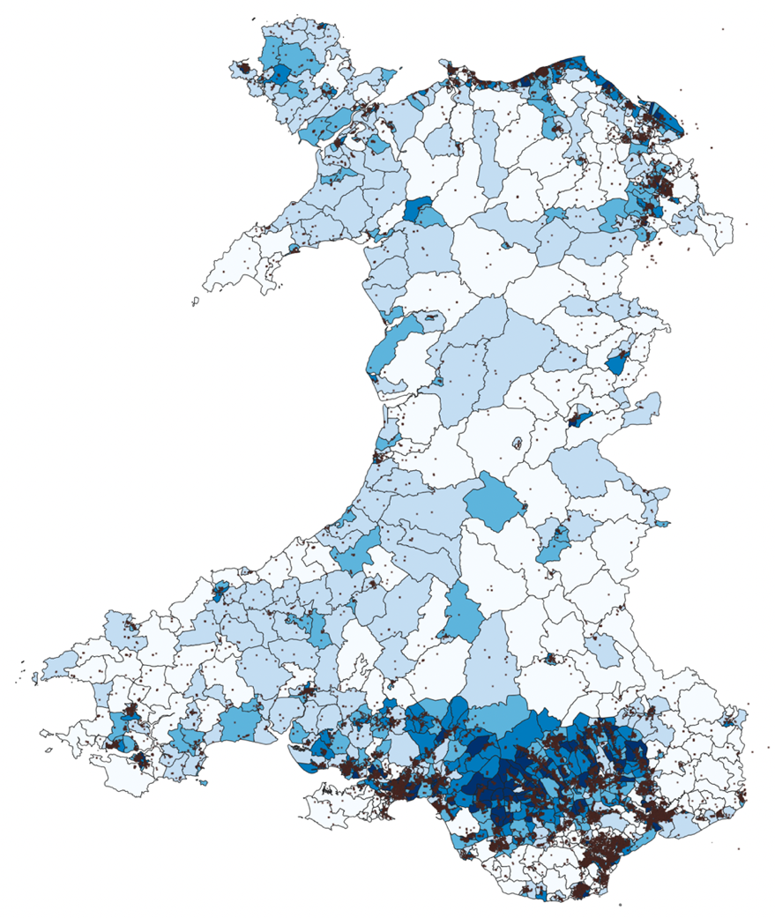
Mae Ffigur 4 yn amlygu’r pellter cymedrig a deithiwyd i gyrraedd y darparwr gwasanaethau, fel y’i cofnodwyd yn y System Rheoli Atgyfeiriadau electronig. Mae hyn yn amlygu’r pellteroedd byrrach a deithiwyd ar gyfer plant o ardaloedd sydd â dwysedd poblogaeth uchel (Bwrdd Iechyd Prifysgol Caerdydd a’r Fro, Bwrdd Iechyd Prifysgol Aneurin Bevan, Bwrdd Iechyd Prifysgol Cwm Taf Morgannwg a Bwrdd Iechyd Prifysgol Bae Abertawe. I’r gwrthwyneb, mae Ffigur 4 yn dangos bod angen i blant o ardaloedd sydd â phoblogaeth fwy gwasgaredig deithio ymhellach (Bwrdd Iechyd Prifysgol Betsi Cadwaladr, Bwrdd Iechyd Addysgu Powys, Bwrdd Iechyd Prifysgol Hywel Dda).

Ffigur 4: ‘Pellter i ddarparwr’ (milltiroedd) ar gyfer Byrddau Iechyd ar draws Cymru yn ystod 2020/21 a 2022/23

Mae Tabl 2 a Ffigurau 5 i 7 yn cyflwyno data a gasglwyd gan ddarparwyr gwasanaethau triniaethau echdynnu dannedd o dan anesthetig cyffredinol yn y gwahanol fyrddau iechyd rhwng 2011 a 2023. Mae Tabl 2 a Ffigur 5 yn dangos gostyngiad yn nifer y plant a welwyd ar gyfer triniaethau o’r fath (am unrhyw reswm) ledled Cymru cyn pandemig COVID a gostyngiad amlwg yn ystod blwyddyn gyntaf y pandemig (2020/21). Mae lefelau triniaethau o’r fath yn ystod 2021/22 a 2022/23 yn cynyddu, ond ar lefel is na chyn y pandemig.

Tabl 2: Nifer y plant a gafodd driniaeth echdynnu dannedd o dan anesthetig cyffredinol fesul bwrdd iechyd * (2013-2023)

 | 2013-14 | 2014-15 | 2015-16 | 2016-17 | 2017-18 | 2018-19 | 2019-20 | 2020-21 | 2021-22 | 2022-23
BIPAB | 2,059 | 1,652 | 1,850 | 1,792 | 1,426 | 1,359 | 1,089 | 91 | 892 | 810
BIPC&F | 1,012 | 893 | 891 | 930 | 1,749 | 1,393 | 778 | 195 | 429 | 241
BIPCTM | 960 | 870 | 865 | 855 | 371 | 427 | 829 | 65 | 402 | 421
BIPBA | 2,167 | 1,862 | 1,722 | 1,223 | 822 | 1,058 | 872 | 352 | 537 | 563
BIPHDd | 1,357 | 1,331 | 1,384 | 1,083 | 589 | 1,115 | 649 | 112 | 360 | 435
BIPBC | 1,304 | 1,190 | 1,169 | 1,427 | 1,112 | 1,134 | 1,048 | 210 | 652 | 839
BIAP | 42 | 25 | 27 | 28 | 1 | 96 | 77 | 2 | 32 | 53
CYFANSWM | 8,901 | 7,823 | 7,908 | 7,338 | 6,068 | 6,576 | 5,342 | 1,027 | 3,304 | 3,362
* Noder y bu newid yn y ffiniau yn y Bwrdd Iechyd rhwng Cwm Taf Morgannwg a Bae Abertawe yn 2019

Ffigur 5: Nifer y plant a gafodd driniaeth echdynnu dannedd o dan anesthetig cyffredinol ar draws Cymru (2011-2023)

Mae Ffigur 6 a 7 yn cyflwyno nifer y plant 3+ oed a 0-2 oed a gafodd driniaeth echdynnu dannedd o dan anesthetig cyffredinol fesul bwrdd iechyd rhwng 2017 a 2023.

Ffigur 6: Nifer y plant (3+ oed) a gafodd driniaeth echdynnu dannedd o dan anesthetig cyffredinol fesul bwrdd iechyd * (2017-2023)

* Noder y bu newid yn y ffiniau yn y Bwrdd Iechyd rhwng Cwm Taf Morgannwg a Bae Abertawe yn 2019

Ffigur 7: Nifer y plant (0-2 oed) a gafodd driniaeth echdynnu dannedd o dan anesthetig cyffredinol fesul bwrdd iechyd * (2017-2023)

* Noder y bu newid yn y ffiniau yn y Bwrdd Iechyd rhwng Cwm Taf Morgannwg a Bae Abertawe yn 2019

Gweithio gyda'n gilydd
i greu Cymru iachach
Working together
for a healthier Wales

